[第六周作业](javascript:void(0))姓名：韩卓   班级：班级-1002   成绩： 86分

**一.单选题**（共1题,4.0分）

1标准二系统阻尼比0<ζ<0.707，则系统的无阻尼固有频率、阻尼振荡频率、谐振频率大小关系为（    ）。（4.0分）

A、[IMG_257](javascript:void(0))

B、[IMG_258](javascript:void(0))

C、[IMG_259](javascript:void(0))

D、[IMG_260](javascript:void(0))

正确答案： D 我的答案：D得分： 4.0分

## **二.填空题**（共5题,84.0分）

1分析下列开环传递函数Nyquist图：

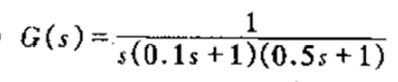

注意：结果如果为无穷大，则输入汉字“正无穷”或者“负无穷”即可。

1. . w=0时，A(w)=\_\_\_\_\_\_\_\_;  φ(w)=\_\_\_\_\_\_\_\_°；
2. . w=无穷大时，A(w)=\_\_\_\_\_\_\_\_;  φ(w)=\_\_\_\_\_\_\_\_°；
3. . w=0时，实频特性=\_\_\_\_\_\_\_\_，虚频特性=\_\_\_\_\_\_\_\_；
4. . 该Nyquist曲线经过的象限有\_\_\_\_\_\_\_\_。(选择下列选项，填入A、B、C、D)
5. 三； B. 二、三;  C. 二、三、四；D.三、四）（21.0分）

[正确答案：](javascript:void(0)" \o ")

**第一空：**正无穷

**第二空：**-90;-90°

**第三空：**0

**第四空：**-270;-270°

**第五空：**-0.6

**第六空：**负无穷

**第七空：**B

答案解析：

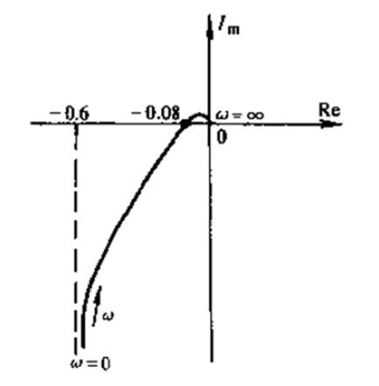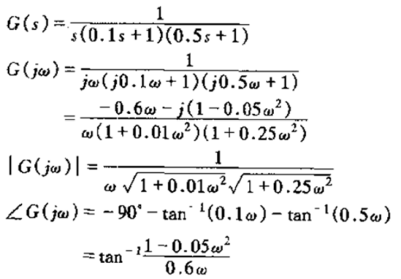

2某最小相位系统的开环Bode图幅频渐近线如下：

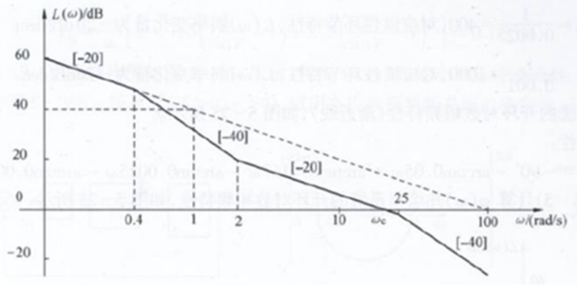

（斜率，相角、频率只需要填入数字和正负号，如-20，-90，不需要填单位。）

经分析可知：

1. . 该系统型别为\_\_\_\_\_\_\_\_型（填入数字0、1、2、3）；
2. . 开环增益K=\_\_\_\_\_\_\_\_；
3. . 转折频率从低到高排列，依次为\_\_\_\_\_\_\_\_、\_\_\_\_\_\_\_\_、\_\_\_\_\_\_\_\_；这些转折频率对应的典型环节名称依次为：\_\_\_\_\_\_\_\_环节、\_\_\_\_\_\_\_\_环节、\_\_\_\_\_\_\_\_环节；
4. . IMG_265=\_\_\_\_\_\_\_\_；
5. . 起始相角 φ(0)=\_\_\_\_\_\_\_°；
6. . 当w为无穷时，φ(w)=\_\_\_\_\_\_\_°。（22.0分）

[正确答案：](javascript:void(0)" \o ")

**第一空：**1

**第二空：**100

**第三空：**0.4

**第四空：**2

**第五空：**25

**第六空：**惯性;惯性环节;一阶惯性;一阶惯性环节

**第七空：**一阶微分;一阶微分环节;一阶复合微分;一阶复合微分环

**第八空：**惯性;惯性环节;一阶惯性;一阶惯性环节

**第九空：**20

**第十空：**-90;-90°

**第十一空：**-180;-180°

我的答案：得分： 22.0分

**第一空：**1

**第二空：**100

**第三空：**0.4

**第四空：**2

**第五空：**25

**第六空：**惯性

**第七空：**一阶复合微分

**第八空：**惯性

**第九空：**20

**第十空：**-90

**第十一空：**-180

3画出下列传递函数的Bode图，并回答下列问题：  
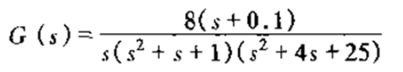

（斜率，相角、频率只需要填入数字和正负号，如-20，-90，不需要填单位。）

1. . 该系统型别为\_\_\_\_\_\_\_\_型（填入数字0、1、2、3）；
2. . 开环增益K=\_\_\_\_\_\_\_\_；
3. . 转折频率从低到高排列，依次为\_\_\_\_\_\_\_\_、\_\_\_\_\_\_\_\_、\_\_\_\_\_\_\_\_；第一次转折时对应的典型环节名称为\_\_\_\_\_\_\_\_环节;
4. . 幅频渐近线从低频段往高频段，斜率依次为\_\_\_\_\_\_\_\_、\_\_\_\_\_\_\_\_、\_\_\_\_\_\_\_\_、\_\_\_\_\_\_\_\_；
5. . IMG_267=\_\_\_\_\_\_\_\_；
6. . 起始相角 φ(0)=\_\_\_\_\_\_\_°；

(7). 当w为无穷时，φ(w)=\_\_\_\_\_\_\_°。（26.0分）

[正确答案：](javascript:void(0)" \o ")

**第一空：**1

**第二空：**0.032;4/125;8/250

**第三空：**0.1

**第四空：**1

**第五空：**5

**第六空：**一阶微分;一阶微分环节;一阶复合微分;一阶复合微分环节

**第七空：**-20

**第八空：**0

**第九空：**-40

**第十空：**-80

**第十一空：**0.032;4/125;8/250

**第十二空：**-90;-90°

**第十三空：**-360;-360°

答案解析：

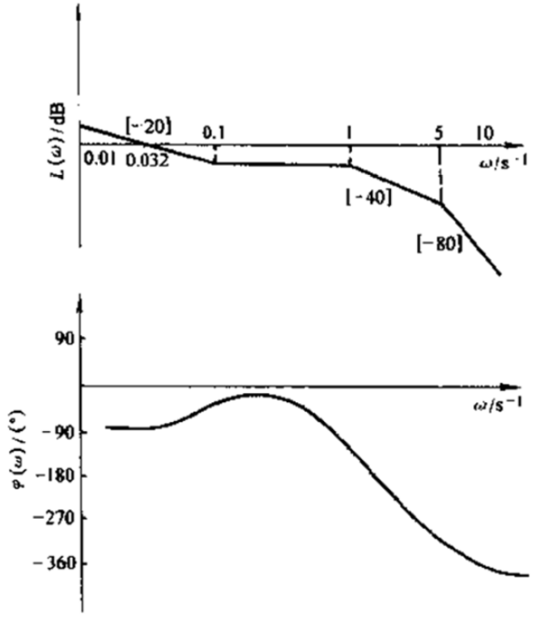

4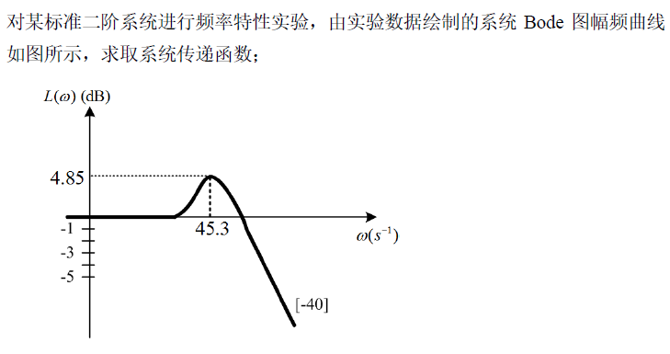

经分析可知，该二阶系统

谐振频率为\_\_\_\_\_\_\_\_IMG_270；

谐振峰值为\_\_\_\_\_\_\_\_dB;

阻尼比ζ=\_\_\_\_\_\_\_\_;

无阻尼频率为\_\_\_\_\_\_\_\_IMG_271。

（12.0分）

[正确答案：](javascript:void(0)" \o ")

**第一空：**45.3

**第二空：**4.85

**第三空：**0.3;0.28-0.30

**第四空：**50;50.0;49-50

我的答案：得分： 12.0分

**第一空：**45.3

**第二空：**4.85

**第三空：**0.29

**第四空：**50

答案解析：

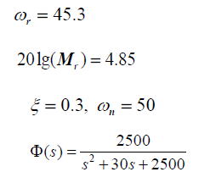

5闭环截止频率为幅频衰减到零频幅值的0.707倍（即0.707M(0))时的频率，也就是当闭环对数幅频特性的幅值下降到零频幅值以下\_\_\_\_\_\_\_\_dB时对应的频率。（3.0分）

[正确答案：](javascript:void(0)" \o ")

**第一空：**3

我的答案：得分： 3.0分

**第一空：**3

## **三.判断题**（共3题,12.0分）

1系统中含有延时环节，则该系统为非最小相位系统。（4.0分）

我的答案：√ 得分： 4.0分正确答案：√

2对于最小相位系统，不存在[S]左半平面的零点和极点。（4.0分）

我的答案：× 得分： 4.0分正确答案：×

3系统的带宽越大，则系统反应输入信号的快速性越好。（4.0分）

我的答案：√ 得分： 4.0分正确答案：√